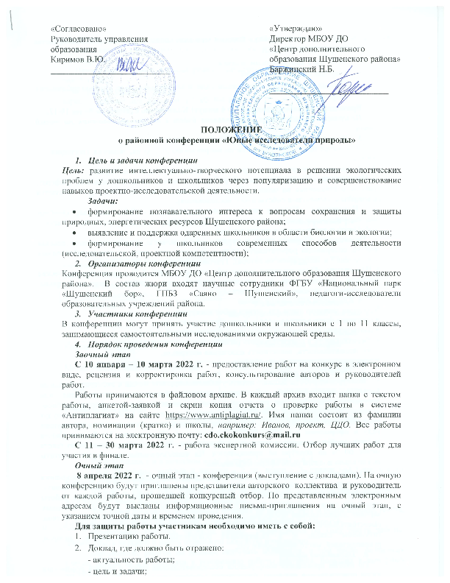

Для защиты работы участникам необходимо иметь с собой:
- Презентацию работы.
- Доклад, где должно быть отражено:
- актуальность работы;
- цель и задачи;
- гипотеза, которая проверялась;
- методика исследования (какими методами пользовался автор, какие средства были задействованы);
- выводы к поставленным задачам;
- перспективы исследования.
- Полный текст работы в бумажном виде, и электронном виде, с целью публикации сборника.
Временной регламент доклада до 6 минут! Количество слайдов не более 10-12.
Программа очного этапа представлена будет в письме-приглашении на очный этап.
- Номинации конференции
На конкурс принимаются работы по направлению (биология, экология, география, химия).
Конференция проводится по четырем номинациям для возрастных групп:
- Номинация «Исследовательский реферат» - дошкольники, 1-2 классы; (реферат, работа, составленная на основе обзора информационных источников. Приветствуются рефераты с элементами собственного исследования).
- Номинация «Первые шаги в исследование» - 3-5 классы; (учебно-исследовательская работа, содержащая реферативную часть и практическую часть – собственные наблюдения и опыты автора);
- Номинация «Первые шаги в науку» - 6-11 классы; (учебно-исследовательская работа, содержащая реферативную часть и практическую часть, на основе собственных наблюдений и экспериментов автора); (учебно-исследовательская работа);
- Номинация «Практическая экология» - дошкольники, 1-11 классы (экологические проекты, направленные на решение экологических проблем, охрану природы, экологическое просвещение и пропаганду)
6. Критерии оценивания работ
Критерии заочного этапа для оценки работ конкурса:
• оригинальность вопроса, ответа, идеи, метода, результата;
• соответствие достигнутых результатов с поставленной целью;
• убедительность и доказательность работы;
• последовательность, целостность изложения материала;
• аккуратность и качество исполнения.
- Требования к работам
Конкурсные работы должны носить учебно-исследовательский и экспериментальный характер, определяющий собственное мнение, практическое исследование или аргументированный анализ уже существующих исследований и разработок, на основе которого вырабатывается собственная трактовка поставленной проблемы. Работы будут проходить проверку на плагиат. Конкурсные работы должны быть выполнены в текущем году и оформлены в соответствии с требованиями (Приложение 1). Каждая работа должна пройти проверку в системе «Антиплагиат». Работы с оригинальностью текста менее 60 % на конкурс не принимаются. На использованные источники и цитаты обязательно должны быть оформлены ссылки.
Особые требования к работам для дошкольников: Дошкольники предоставляют на конкурс видеоролик о проделанной работе (устная защита, демонстрация результатов исследования или проекта) а также презентацию работы (название, цель, задачи, этапы работы, результаты, фотоотчет, выводы). Текстовый вариант дошкольникам предоставлять не нужно!!! Приветствуется творческий подход, самостоятельность в выполнении исследования, личная заинтересованность. В титульном слайде и в видеоролике обязательно указать название, авторов, руководителей, место проведения, год.
- Подведение итогов
По итогам проведения конференции исследовательских работ в каждой номинации жюри присуждаются дипломы. Финалистам заочного этапа, не защитившим работу на очном этапе, дипломы не присуждаются. Оргкомитетом Конкурса могут устанавливаться дополнительные меры поощрения руководителей работ победителей Конкурса, а также образовательных учреждений, подготовивших победителей Конкурса.
Координатор:
Панкратьева Татьяна Александровна – педагог-организатор;
тел: 3-13-05;
email: cdo.ekokonkurs@mail.ru
адрес: п. Шушенское, 2 мкр-он, д.1, кб. №4 и№3.

Приложение 1

Общие требования к оформлению конкурсных работ

Титульный лист

Полное название темы работы/ вид работы (исследовательский реферат, учебно-исследовательская работа, исследовательский проект) | Тема
Автор работы | Фамилия имя отчество автора(полностью), дата рождения ДД.ММ.ГГГГ  учащихся, но не более 2 человек
Контакты автора работы | контактный телефон
Место учебы и выполнения работы | Полное название образовательного учреждения
Класс

Руководитель работы | Фамилия, имя, отчество, место работы, должность, контактный телефон, e-mail

Работы подаются в печатном виде, формат страницы – А 4.
Поле страницы: верхнее и нижнее – 2 см; левое – 3, правое – 1,5 см; отступ красной строки – 1,25 см.
Шрифт – Times New Roman, размер шрифта – 14, междустрочный интервал – полуторный; текст форматируется «по ширине».
Заголовки печатается заглавными буквами на первых двух и более строках текста, которые центрируются без кавычек, точка в конце заголовка не ставится.
Фотографии, рисунки, таблицы, схемы, размещаются по ходу текста работы, должны быть четкими и иметь отдельную сквозную нумерацию.
Оформление работы не должно включать излишеств, в том числе: различных цветов текста, не относящихся к пониманию работы рисунков, больших и вычурных шрифтов и т.п.
Нумерация начинается с введения – арабскими цифрами внизу страницы справа. Титульный лист не нумеруется, но учитывается в общей нумерации.

1. Реферат
Реферат должен содержать:
Титульный лист,
Содержание, перечисляющее нижеупомянутые разделы с указанием страниц. Нумерация страниц должна соответствовать действительности.
Введение, отражающее актуальность темы для авторов (почему важно исследовать эту тему, чем она значима сейчас), цель и задачи работы.
Основная часть, обзор литературы по данному вопросу, ссылки на аналогичные работы, характеристика.
Выводы, краткие ответы на вопросы, поставленные в задачах, на все или одну из них.
Заключение, где могут быть намечены перспективы и планы практической части работы.
Список используемых информационных источников, где указаны литературные источники в алфавитном порядке (автор, название книги, место, издательство и год издания, количество страниц); материалы, опубликованные в сети интернет (автор, название, дата просмотра).
Объем реферата не менее 5 и не более 10 страниц печатного текста, не считая титульного листа.

2. Учебно-исследовательская работа
Учебно-исследовательская работа должна содержать:
Титульный лист, где указаны:
Содержание, перечисляющее нижеупомянутые разделы с указанием страниц.
Введение, где необходимо сформулировать проблематику; цель и задачи работы; обосновать ее актуальность.
Основная часть, включающая краткий обзор литературы по теме исследования, ссылки на аналогичные работы, описание методик, результатов исследования и их обсуждение. Объем текста основной части, включая фотографии, графики, таблицы и иллюстрации не должен превышать 8 страниц.
Выводы, краткие ответы на вопросы, поставленные в задачах.
Заключение, где могут быть отмечены лица, помогавшие в выполнении работы, намечены дальнейшие перспективы работы и даны практические рекомендации, проистекающие из данного исследования;
Список используемых информационных источников, где указаны литературные источники в алфавитном порядке (автор, название книги, место, издательство и год издания, количество страниц); материалы, опубликованные в сети интернет (автор, название, дата просмотра).
Объем работы не менее 8 и не более 15 страниц печатного текста, без учета титульного листа.

3. Экологический проект
Экологический проект должен содержать:
Титульный лист,
Аннотацию, где отражены название и цель проекта; причины или что побудило автора (ов) разработать данный проект; лица, помогавшие в выполнении проекта. Объем текста не более 1 страницы.
Электронная версия проекта может быть представлена текстом, фотографиями, видео, другое.

